ПАНІ ТА ПАНОВЕ!

Дякуємо Вам за те, що Ви скористалися нашими послугами та бажаємо добре провести Ваш довгоочікуваний відпочинок. Будь ласка, уважно ознайомтеся з вмістом цієї пам'ятки.
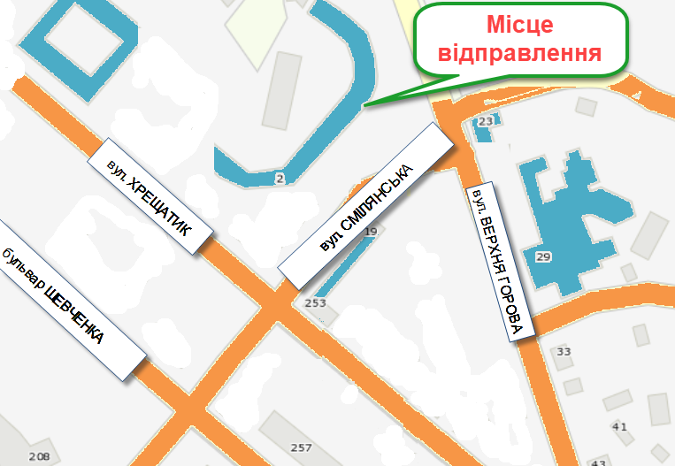
- Дата та час Вашого відправлення з Черкас, а також номер рейсу вказані у ваучері, який Ви отримали при придбанні туру.

- Місце відправлення – паркінг на розі вулиць Смілянська та Верхня Горова.
- Час збору – за 30 хвилин до відправлення автобусу.
- Нагадуємо, відправляючись в подорож, Вам необхідно при собі мати ксерокопію паспорта, а також туристичний ваучер та страховий поліс, які Ви отримали в агенції.
- В автобусі перебачено сервіс охолоджуючих напоїв. Санітарні зупинки під час поїздки здійснюються кожні 3-4 години на заправках, де можна придбати гарячі напої та їжу.
- По Вашому прибуттю в пансіонат, представник туроператора допоможе Вам пройти реєстрацію, а також проведе з Вами інформаційну екскурсію, під час якої надасть інформацію про пансіонат, можливості замовлення екскурсійних програм.
- Орієнтовний час поселення в номери – за дві години з моменту прибуття в пансіонат.
- Якщо під час відпочинку з Вами стався страховий випадок, Вам необхідно негайно звернутися в представництво страхової компанії «Перша» за телефоном: +380445995404 (цілодобово). Повідомте оператору Ваше прізвище, ім'я, місцезнаходження та номер страхового поліса, отримайте рекомендації та суворо дотримуйтеся їх.
- Час Вашого від’їзду до Черкас вказано у ваучері, який Ви отримали при придбанні туру.
- Номери в пансіонаті необхідно звільнити за три години від часу відправлення в Черкаси
- До виїзду Ви можете зберігати Ваш багаж в спеціальному номері пансіонату або в багажному відділенні автобуса.

Контактний телефон нашого представника
на час відправлення групи +38 093-166-99-02

